Anexa nr. 4
la Ordinul ARFC
nr. 29 din 13.07.2021

Agenţia de Intervenţie şi Plaţi pentru Agricultură

Programul de îmbunătăţiri funciare, în scopul asigurării managementului durabil

al resurselor de sol pentru anii 2021-2025, aprobat prin Hotărârea Guvernului nr. 985/2020

Proiect investițional

Raionul ______________________

Primăria _____________________
Satul /Comuna/ Oraşul ______________________
Date coordonator tel: ______________________
Beneficiarul efectiv ______________________

Se indică denumirea proiectului
DENUMIREA PROIECTULUI

CUPRINS

- Introducere …………………………………………………………………..
- Descrierea conceptuală a proiectului……………………………………….
- Prezentarea proiectului………………………………………………………
- Datele tehnice necesare elaborării și fundamentării proiectului………….
- Durata de implementare a proiectului……………………………………..
- Bugetul proiectului…………………………………………………………..
- Durabilitatea proiectului……………………………………………………
- Concluzii și recomandări……………………………………………………
- Anexe…………………………………………………………………………

Date despre solicitantul de subvenții în avans

Denumirea completă a solicitantului:
Adresa juridică:
Codul fiscal
Rechizitele
Numărul de telefon: cancelaria sau secretarul APL
Numărul de telefon: primarului localității
Adresa electronică:
Pagina web:
Persoana de contact implicată în proiect:
Adresa electronică a persoanei de contact:
Beneficiarul efectiv al proiectului
Denumirea proiectului
Termenul de realizare

Capitolul I

Introducere

În cadrul acestui capitol, solicitantul de subvenții va descrie amplasarea geografică a localității unde este preconizată realizarea investiției, va enunța condițiile pedologice, climaterice după caz, accesul la drumurile naționale și locale.
Se vor descrie suprafețele ce țin de:
prevenirea şi combaterea eroziunii solului (eoliene și hidrice) pe terenuri agricole afectate de eroziune de suprafață și în adâncime;
activități ce țin de ameliorarea chimică a solurilor pe terenuri agricole cu soluri salinizate-solonețizate (semihidromorfe și hidromorfe);
activități ce țin de conservare şi de sporire a fertilităţii solurilor terenurilor agricole.

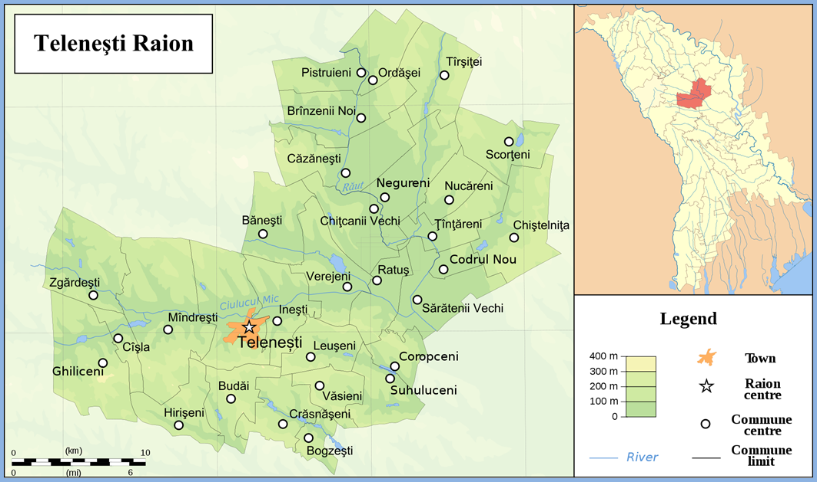

Ex. Poziționarea geografică a unei localități din r. Telenești

Capitolul II

Descrierea conceptuală a proiectului

  - Obiectivul general și cele specifice ale proiectului:

Se vor descrie obiectivele generale necesare pentru a fi realizate, inclusiv cele specifice (max. 100 cuvinte)

  - Relevanța și analiza cost-beneficiu:

Solicitantul se va axa pe următoarele aspecte:

- Relevanța proiectului în raport cu necesitățile și dificultățile atestate în regiunea dată;

- Acoperirea nevoilor și necesităților, dificultăților din zona/regiunea dată;

- Avantajele proiectului, alte activități propuse pentru satisfacerea necesităților, nevoilor și depășirea dificultăților vizate.

  - Potențialii beneficiari ai proiectului, grupul-țintă.

- Grupurile sau entitățile care vor beneficia direct sau indirect în urma realizării proiectului;

- Motivele selectării grupului țintă sau beneficiarilor finali ai proiectului.

  - Descrierea activităților.

- Descrierea succintă în ordine cronologică a activităților care urmează a fi desfășurate în vederea obținerii rezultatului scontat;

- Stadiul în obținerea actelor permisive necesare pentru efectuarea investiției, sau data estimativă de obținere a acestora;

- Descrierea echipamentului, diversitatea și modul de distribuire a lui, modul de utilizare în cazul în care proiectul prevede astfel de achiziții;

- Modalitatea în care proiectul poate fi realizat în baza rezultatelor unui proiect precedent realizat sau parțial realizat și reluarea acestuia;

- Succint despre participanții proiectului și rolurile acestora (APL, AIPA, beneficiarul proiectului, executorii lucrărilor).

Capitolul III. Prezentarea proiectului

Rezumatul proiectului
Se va efectua descrierea proiectului, inclusiv cu menționarea situației actuale, problemele cu care se confruntă, beneficiarii al acestui proiect etc.
Scopul proiectului
Se va menționa succint scopul urmărit de către solicitant.
Impactul economic și social al proiectului
Impact economic |  |  | Impactul social
Grupul Ţintă/beneficiarii finali
Grupul țintă al proiectului sunt persoanele din sat.
Numărul beneficiarilor proiectului
Direcţi (Femei/Bărbați) | Femei - xx, Bărbați - xx
Persoane în etate
Persoane cu mobilitate redusă
Indirecţi
Agenți economici
Rezultatele proiectului
- Se vor descrie rezultatele proiectului, inclusiv efectele pe termen lung:
- Se va descrie succint rezultatele scontate ale proiectului cu valori inițiale și ținte.
- Se va preciza cum va contribui proiectul la soluționarea problemei identificate.
Efectele multiple ale proiectului
- Se va descrie după caz posibilitatea aplicării proiectului pe o arie mai mare din regiune.
- Rezultatele proiectului pot declanșa un nou gen de activități care vor avea efect benefic asupra regiunii.
Partenerii implicaţi în proiect
Partener 1 |  | Primăria localității
Partener 2 |  | Agenția de Intervenție și Plăți pentru Agricultură
Partener 3 |  | Unitatea, entitatea realizatoare a proiectului
Partener 4 |  | Unitatea care va gestiona bunul investițional

Notă: rubrica parteneri va fi completată cu toţi actori participanţi în implementarea proiectului.

Capitolul IV
Datele tehnice necesare elaborării și fundamentării proiectului
  - Aria terenurilor, amplasarea proiectului, statutul (apartenența) acestora.
Se va indica informații despre aria terenurilor care urmează a fi ocupate de obiectul investiției, încadrarea în planul de urbanism și amenajare a teritoriului, caracteristica geo-fizică ale terenurilor.
  - Descrierea separată ale obiectivelor investiției: mod de folosinta, destinatie a terenurilor.
  - Respectarea cerințelor și condițiilor obligatorii pentru construcție.
  - Structura geologică a terenurilor, nivelul apelor freatice, se vor lua în considerație toți parametrii tehnici, economici, de mediu, riscuri.
  - Principalele caracteristici ale construcției, planul situațional, planul general, schița de proiect.
  - Argumentarea tehnologiei selectate prin prisma eficienței economice energetice securității față de utilaj, cerințe ecologice.
  - Planul de, conservarea/sporire a fertilității solurilor, restaurarea zonelor naturale, etc.
Se va prezenta un studiu asupra :
- Analizei mediului în care va activa locația;
- Determinarea oportunităților și riscurilor, punctelor tari și slabe (analiza SWOT);
- Fundamentarea strategiilor de marketing;
- Determinarea bugetului pentru promovarea serviciilor (se vor descrie acțiunile de promovare a serviciilor: a) publicitate-reclamă difuzată la radio sau televiziune, b) broșuri postere și pliante, c) Panouri, indicatoare, d) Internet, relații publice, e) Participarea la târguri expoziții, evenimente speciale etc.)

Capitolul V. Durata de implementare a proiectului.
Proiectul se propune a fi implementat într-o perioadă de ____ luni.
 | Anul 1 |  |  |  |  |  |  |  |  |  |  |  | Anul 2
 | Semestrul 1 |  |  |  |  |  | Semestrul 2 |  |  |  |  |  | Semestrul 1 |  |  |  |  |  | Semestrul 2 |  |  |  |  |  | Responsabil de implementare
Activitatea | 1 | 2 | 3 | 4 | 5 | 6 | 7 | 8 | 9 | 10 | 11 | 12 | 13 | 14 | 15 | 16 | 17 | 18 | 19 | 20 | 21 | 22 | 23 | 24
Exemplu
Activitatea 1
Activitatea 2
Activitatea 3
Etc.
Notă: În planul de acţiuni nu vor fi indicate date calendaristice concrete, ci doar genericele: „luna 1", „luna 2" etc. Se recomandă ca solicitantul să-şi rezerve, în cadrul proiectului, un timp suplimentar, activităţile vor fi doar numite, fără să se facă o descriere detaliată.

Planul de acțiuni privind implementarea proiectului
Planul de acţiuni/activităţi
Activitate | Data desfăşurării | Descrierea activităţii | Rezultatele planificate
Activitatea 1
Activitatea 2
Activitatea 3
Notă: Planul de acţiuni trebuie să fie suficient de detaliat, oferind astfel informaţii clare cu privire la timpul/ durata implementării fiecărei activităţi.

Capitolul VI. Bugetul proiectului

Cheltuieli | Costuri planificat conform devizului (în lei) | Inclusiv din contul:
Cheltuieli | Costuri planificat conform devizului (în lei) | FNDAMR | Contribuția APL (se va indica inclusiv contribuția comunității și/sau diasporei)
1. Lucrări de ameliorare
1.1 Obiectul 1
1.2 Obiectul 2
2. Echipament şi inventar
2.1 Echipament 1
2.2 Echipament 2
Total costuri ale proiectului
Nota explicativă a bugetului:
Lucrări de ameliorare. La acest articol al bugetului va fi inclusă suma conform documentaţiei de proiect şi în nota explicativă va fi indicat când a fost elaborat şi data verificării proiectului de către instituţia de stat în domeniu. În cazul când în cadrul unui proiect sunt mai multe obiecte propuse pentru a fi construite, fiecare obiect este inclus cu costul lui individual conform proiectului.
Echipament şi inventar. La acest capitol va fi inclus fiecare unitate de echipamentul propusă de a fi procurată în cadrul proiectului şi necesitate utilizării lui în activitatea solicitantului. De asemenea va fi descris necesitatea în procurarea programelor de operare soft. La acest articol vor fi incluse unităţile de transport specializat necesar şi inventar
Capitolul VII. Durabilitatea proiectului
Activităţi de promovare/mediatizare a proiectului investițional (max. 100 cuvinte)
Promovarea proiectului se va realiza prin intermediul paginii web a beneficiarului, material de vizibilitate, radioul local etc.

Durabilitatea/Continuitatea proiectului
Durabilitatea proiectului va fi asigurată de către solicitant sau de către instituțiile specializate.

N/O | Acțiuni | Termen de realizare | Responsabili |  | Parți implicate | Costul,  lei | Sursa de finanțare | Indicatori de progres
N/O | Acțiuni | Termen de realizare | Instituția | Persoana responsabilă
Acțiunea 1:
Acțiunea 2:
Acţiunea 3:
Capitolul VIII Concluzii și recomandări

Capitolul IX Anexe.

Anexa 1. Extrasul din registrul bunurilor imobile eliberat de oficiul cadastral teritorial care confirmă înregistrarea drepturilor solicitantului asupra bunului imobil în registrul bunurilor imobile;

Anexa 2. Scrisoare de garanție din partea solicitantului precum că terenul propus spre conservare nu este obiectul unei dispute în instanță de judecată;

Anexa 3. Bugetul proiectului;

Anexa 4. Scrisoare de garanţie cu privire la asigurarea impactului imediat al proiectului după darea lui în exploatare;

Anexa 5. Conceptul de asigurare a durabilităţii proiectului la etapa post-implementare.

